  SŁUŻBA KONTRWYWIADU WOJSKOWEGO  BIURO ADMINISTRACYJNE | 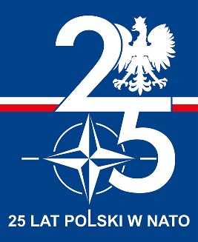
 | Warszawa, ……… kwietnia 2024 r.

wg rozdzielnika

INFORMACJA O WYBORZE OFERTY NAJKORZYSTNIEJSZEJ
W CZĘŚCI NR 1 i 2

Dotyczy: Postępowania o udzielenie zamówienia publicznego na świadczenie usług serwisowych pojazdów służbowych SKW w latach 2024-2025. Oznaczenie sprawy: ZP-04-SKW-2024.

Zamawiający – Służba Kontrwywiadu Wojskowego z siedzibą przy ul. Oczki 1
w Warszawie, na podstawie art. 253 ust 1 i ust. 2 ustawy z dnia 11 września 2019 r. Prawo zamówień publicznych (Dz. U. z 2023 r. poz. 1605) informuje, iż:

Najkorzystniej oceniono ofertę niżej wymienionych Wykonawców:

Część nr 1 – Gdynia

ResortND ul. Kazimierza Tetmajera 2, 81-406 Gdynia
Kryterium rbg: 60 pkt
Kryterium rabat na części: 20 pkt
Kryterium gwarancja na części: 5,41 pkt
Łączna liczba punktów: 85,41
Lokata nr I

Kolejna lokata:
Centrum Obsługi Pojazdów FRED, al. Niepodległości 175, 81-521 Gdynia
Kryterium rbg: 23,03 pkt
Kryterium rabat na części: 30 pkt
Kryterium gwarancja na części: 5,00 pkt
Łączna liczba punktów: 58,03
Lokata nr II

Część nr 2 – Elbląg

AUTODAS Spóła z o.o., ul. Mazurska 5E, 82-300 Elbląg
Kryterium rbg: 60 pkt
Kryterium rabat na części: 30 pkt
Kryterium gwarancja na części: 5 pkt
Łączna liczba punktów: 95
Lokata nr I

UZASADNIENIE WYBORU: oferty spełniają wymogi Zamawiającego oraz nie podlegają odrzuceniu i zgodnie z określonym przez Zamawiającego w SWZ kryteriami ocen, oferty te zostały uznane za najkorzystniejsze w rozumieniu art. 239 ust. 1 ustawy.

Wyk. 1580
Treść Wysłano do wykonawców poprzez platformę zakupową https://platformazakupowa.pl/pn/skw_gov i zamieszczono na stronie prowadzonego postępowania

